Sreda, 1. 4. 2020
Podaljšano bivanje, 3., 4. r., 5.r.
Pozdravljeni učenci!
Pred nami je še en dan spletnega druženja. Nekaterim je to verjetno všeč in zanimivo, kajne? Da lahko zjutraj malo dlje spite, več časa preživite na računalniku, ko staršev ni v bližini, odigrate še kakšno igrico… Prepričana pa sem, da sošolce že močno pogrešate. Še dobro, da imamo telefone in druge naprave, preko katerih lahko komuniciramo.
1. Trobentica spada med znanilke pomladi. Opazimo jih lahko že zelo zgodaj, tudi v januarju, če je zima topla. Vsekakor pa na plan pokukajo v začetku pomladi. Trobentica raste na travnikih in na svetlih območjih v gozdovih. Rumeni cvetovi trobentice rastejo na dlakavih cvetnih pecljih. listi so zeleni in rahlo dlakavi. korenine trobentice so kratke in razvejane. Zakaj trobentici rečemo trobentica, verjetno vsi vemo. Spominja na glasbilo – na trobento. Vsi radi pihamo na cvetove trobentice. ko neha trobiti, pa jo še radi pojemo. In prav je tako, saj je zelo zdrava, ker vsebuje veliko vitamina c. Okus cvetov pa spominja na med.
Trobentico gotovo zelo dobro poznaš, zato jo boš z lahkoto pobarval.

2. Pošiljam ti še povezavo do različnih gibalnih vaj, ki jih lahko izvajaš, ko imaš nekaj časa za oddih od ostalih šolskih obveznosti. Vseeno pa priporočam, da si čim več časa na svežem zraku, zunaj v naravi in pomagaš staršem pri različnih pomladnih opravilih.
1. https://www.youtube.com/watch?v=oc4QS2USKmk
2. https://www.youtube.com/watch?v=x_9L5_A6Ww4
3. Da bo dan bolj zanimiv, vas bom naučila izdelati žonglerske žogice. Izdelava je zelo podobna izdelavi sprostitvenih žogic, ki smo jih v šoli že delali, morda celo bolj preprosta.
1. Pripravi:
- 1 pest koruznega zdroba, lahko tudi moke
- 2 balona, za 3 žonglerske žogice pa kar 6 balonov
- košček prozorne kuhinjske folije za zavijanje živil
- škarje
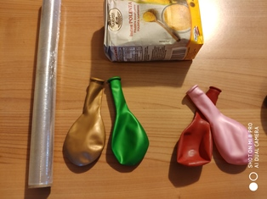

2. Odreži košček folije.
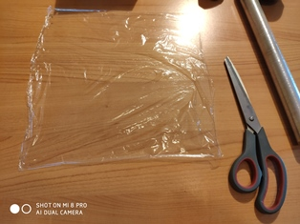

3. Nasuj nekaj koruznega zdroba (za eno pest).
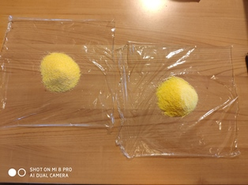

4. Zavij.
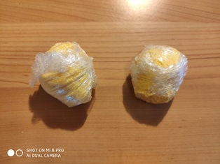

5. Odreži del balona
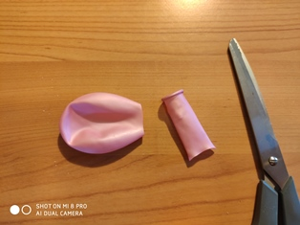
6. Zvitek z zdrobom prevleci skozi odprtino v balon.
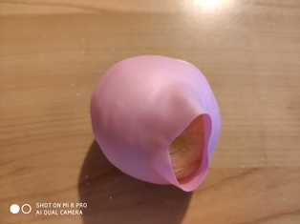
7. Drugemu balonu odreži ožji del, nato pa izreži še nekaj luknjic po celem balonu.
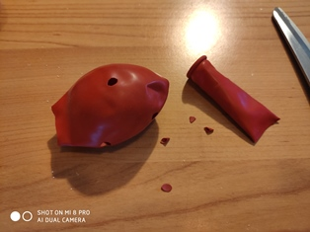
8. Žogico obleci v preluknjan balon tako, da bo odprtina prvega balona prekrita.
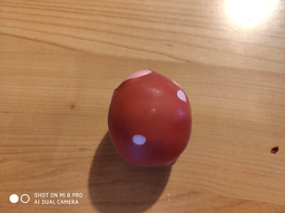
Če se želiš učiti žongliranja, moraš narediti še 2 takšni žogici.
Želim ti veliko zabave pri žongliranju!
Učiteljica Suzana

